淡江大學公共工程品質管理訓練班

109年度預定開班期程109.4.17

‧防疫期間本校謝絕現場繳件，如欲上課請善用***郵寄報名***‧

|  |  |  |  |  |  |  |
| --- | --- | --- | --- | --- | --- | --- |
| 開課日 | 上課 地點 | 課程別 | 上課日期時間 | 班別 | 報名 截止日 | 備註 |
| 5/22 | 台北 | 土建 | 5/22-7/31 | 夜間班 | 5/7 | 額滿[僅收5名候補] |
| 5/23 | 花蓮 | 土建 | 5/23-7/25 | 假日班 | 5/8 | 請提早報名 |
| 6/19 | 台北 | 機電 | 6/19-8/28 | 夜間班 | 6/4 |  |
| 6/24 | 台北 | 土建 | 6/24-9/4 | 夜間班 | 6/9 |  |
| 7/25 | 苗栗 | 土建 | 7/25-9/26 | 假日班 | 7/9 | 請提早報名 |
| 7/31 | 台北 | 土建 | 7/31-10/8 | 夜間班 | 7/16 |  |
| 8/28 | 台北 | 土建 | 8/28-11/6 | 夜間班 | 8/13 |  |
| 9/19 | 金門 | 土建 | 9/19-11/29 | 假日班 | 8/19 | 請提早報名 |
| 9/25 | 台北 | 土建 | 9/25-12/4 | 夜間班 | 9/10 |  |
| 9/11 | 台北 | 土建 | 9/11-11/20  若提前達開班人數  則隨時安排開班 | 平日班 | 8/28 | 開結訓均於夜間，上課為每周一､三､五下午1:30-4:30 |

註：1.參訓學員如具有榮民身分者，可檢附相關資料(須另開上課證明)自行向退輔會申請進修補助，補助最高上限新台幣1萬元整。

2.夜間班每週上課3天，原則上為一、三、五晚上6點40分至9點40分。

以上上課日期係暫定，將以老師最後可授課時間為準。

3.僅受理紙本正本報名，需請學員配合下列事項：

1. 若班期人數趨近額滿，為公平起見，排序以中心收到合格件之先後順序為主，恕不接受任何形式之預留名額、傳真及mail報名。
2. 中心將分階段通知補件、簡訊寄發繳費通知，如未能如期處理前開事宜，將釋出名額開放遞補，繳交文件若資料不齊全、不符合規定、拒不配合行政流程者，視同放棄報名，本處有權不予受理，亦不退回。

4.訓練費用新台幣1萬6,000元，5人以上報名另有折扣優惠(僅限台北班)。

5.受訓資格(8擇1)及檢附資料請參考報名表下頁說明。

證件照範例│

請參考以下圖片，備妥符合規定之照片

需特別注意勿與「身分證」同款(除非近1年換發)

107年9月起工程會加強審查學員報名證件照，照片需符護照規格**(4.5公分X3.5公分，約2吋)**白底正面脫帽光面，**臉部應佔據整張照片面積的70~80%**，且不得有陰影、戴眼鏡者鏡片不得反光，且勿與身分證同款，敦請學員配合，謝謝。

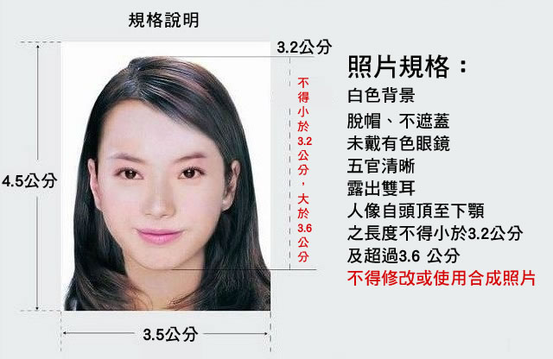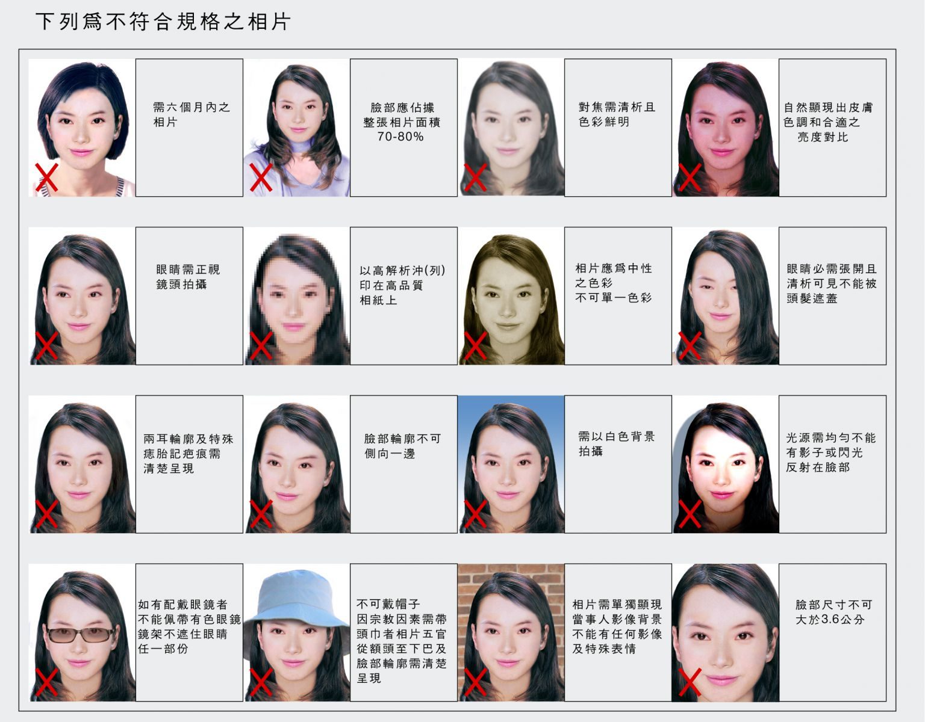

行政院公共工程委員會「公共工程品質管理訓練班」招生簡章

壹、宗旨：

為配合行政院「公共工程施工品質管理制度」之推動，以建立系統化之工程品質管理並訂定合理作業程序，期由參與實際工程施工之所有成員，共同重視施工品質，特辦理「公共工程品質管理訓練班」，冀盼本班之訓練，灌輸工程人員品質管理系統之新知，以提升工程品質管理之觀念，建立工程品質管理系統，預防工程缺失之發生及提升公共工程施工品質

貳、主辦單位：

行政院公共工程委員會

參、訓練單位：

淡江大學推廣教育處

肆、訓練期間：

夜間班：每週上課3日，上課時間晚上6時40分至9時40分，每日上課3小時

假日班：每週六、日上課，上課時間上午9時至下午4時，每日上課6小時

伍、授課時數、費用：

授課時數為84小時；課程單元、時數詳附件一。訓練費用新台幣1萬6,000元

陸、受訓名額及期別：

培訓期間詳預訂開班期程，每期招收45名學員

柒、報名資格：符合下列資格之一者

一、取得公共工程類科專業技師、建築師或消防設備師證書者。

二、大專以上學校土木、水利、環工、建築、營建、電機、機械、電子、化工及工程相關科系畢業，並於畢業後有2年(含)以上工程實務經驗者。

其中現職為政府機關、公立學校及公營事業辦理工程業務相關人員，得不受上述年資之限制（其中約聘僱人員年資須年滿1年以上）。

三、高級工業職業學校土木、水利、環工、建築、營建、電機、機械、電子、化工、建築製圖、電工科及工程相關科別畢業，並於畢業後有3年(含)以上工程實務經驗者。

其中現職為政府機關、公立學校及公營事業辦理工程業務相關人員，得不受上述年資之限制。（其中約聘僱人員年資須年滿1年以上）。

四、普通考試或相當於普通考試以上之特種考試土木、建築、電機、化工及工程相關類科考試（含消防設備士）及格，或具有委任(派)職務，並於及格後或擔任委任(派)職務有2年(含)以上工程實務經驗者。

其中現職為政府機關、公立學校及公營事業辦理工程業務相關人員，得不受上述年資之限制。

五、領有建築、機電及工程相關職類乙級技術士以上或甲級電匠，並於取得證照後有3年以上工程實務經驗者。

六、營造(機水電)業及工程相關公司行號登記之負責人（含土木包工業、甲級工程承裝業），並於取得負責人資格後有3年以上工程實務經驗者。

七、領有內政部核發之工地主任結業證書或取得營造業工地主任執業證者。

八、具有7年(含)以上之工程實務經驗者。

前項資格除檢附相關證照或畢業證書影本外，需準備正本備查，經代訓機構核對無誤後，於影本上核蓋「與正本相符」字樣之戳章。工作年資證明須檢附勞工保險被保險人投保資料表正本(含明細)或自政府部門e化服務系統下載之勞工保險被保險人投保資料(個人下載加蓋個人私章、任職單位下載由任職單位核章)或蓋有稅捐稽徵單位戳章之個人薪資所得明細表正本(或薪資扣繳憑單)，以及具有任職機關核印之工作資歷證明(範例格式如附件3)；報名資格採用前項第六款者，其年資之計算須檢附蓋有稅捐稽徵單位戳章之營利事業所得稅結算申報書正本；報名資格採用前項第二款至第四款現職為政府機關、公立學校及公營事業辦理工程業務相關人員，得不受上述年資之限制者，如係約聘僱人員，以長期(一年以上)服務於政府機關、公立學校及公營事業辦理工程業務者為限。必要時，主管機關並得要求檢具其他相關證明文件，例如：國防部之服役證明書、公司行號之營業登記資料、政府機關核印(關防)之服務證明書、工程契約書等相關文件。

前項個人薪資年度給付總額如顯著偏低（低於政府部門當年度公布之基本薪資）時，以基本工資換算其工程實務年資。

捌、訓練地點：

台北—台北市大安區金華街199巷5號(淡江大學推廣教育處)

花蓮—花蓮市華西街123號(東華大學美崙校區)

金門—金門縣金寧鄉大學路1號(金門大學)

苗栗—苗栗市恭敬里聯大路1號(聯合大學)

玖、訓練教材及課程：

分土建、機電部份，教材採用主辦單位頒訂之公共工程品質管理訓練班統一教材及附屬教材；課程內容參考附件。

拾、出勤考核：

一、每小時點名1次，並在點名單上作成紀錄。

二、上課後遲到20分鐘以內者，每次總成績扣0.3分，並視為缺課0.3小時。

三、上課後遲到20分鐘以上者，視為缺課1小時。

四、缺課1小時總成績扣1分。

五、公布欄必須公布學員缺席時數統計表。

六、上課時學員應將通訊器材關閉或設定為靜音，若發出聲響，依出勤考核遲到論每次扣總成績0.3分。

※學員受訓期間缺課總時數不得超過10小時；如係病假、近親喪假、國家考試、軍事點召、訂婚、結婚、天災或其他不可抗力之因素，經檢附證明文件並辦妥請假手續者得不計入扣分。學員應於請假日前辦妥前項請假手續；病假、天災或其他不可抗力之因素，得於請假後3日內補辦完成，未依規定辦理者，一律視為缺課。學員請假單及證明文件應併入結訓成果報告中提送主管機關。

拾壹、成績考核：

一、成績比重：(一)平時演練佔15%。(二)品質計畫或監造計畫佔百分之35%。(三)期末綜合測驗佔50%。

綜合測驗考試題型以100題選擇題為主，每題配分1分，考試時間為90分鐘，並須以2B鉛筆作答。

二、上述3科成績及格分數均為60分，其中任何1科不及格者不予計算總成績。

三、總成績及格分數為60分(含)以上。

四、未參加期末綜合測驗者以零分計算。

五、綜合測驗未達60分者得參加補考，並應於下2梯次由本部通知補考，且補考僅以2次為限。

六、補考及格者，期末綜合測驗成績以60分計算。

七、品質計畫或監造計畫應依據工程會頒訂之「公共工程施工品質管理作業要點」第三點或第八點規定內容撰寫。分組人數以每組6或7人為限。

品質計畫書未依規定日期繳交或未依照要求修改完成者，該成績以零分計，且喪失補考資格。

八、平時考核平均成績不及格者，喪失補考資格。

※總成績計算至小數點第1位。

拾貳、有下列情形之一者不予核發結業證書：

一、當場或事後查獲考試作弊。

二、缺課時數超過10小時者。

三、冒名頂替上課者。

四、受訓資格不符規定且證明文件不實。

五、總成績未達60分。

六、期末綜合測驗經補考2次(半年內)，仍未達60分。

七、喪失補考資格者。

拾參、證書核發：

結訓成績經主辦單位審核通過者，由主辦單位統一核發；已核發之證書，經查獲違反相關規定者，主辦單位將撤銷結業證書。

拾肆、報名方式：

一、填具表格中學員之基本資料(附表1至附表2)。繳交1年內白底光面彩色照片一式3張(背面請書寫姓名，勿繳交學士照)，身分證正反面影本，相關科系之畢業證書影本及現職單位之在職證明書(附表3)。

二、繳交相關工程經驗之加蓋勞保局日期章戳之勞保明細表或蓋有稅捐稽徵單位戳章之個人薪資所得明細表正本。

三、繳交工作資歷證明書，如服務公司已停業，檢附經濟部網站登錄之停業證明並自行切結工作資料（附表4）。

四、注意事項︰

1.請依順序，將報名表件整理齊全後，用迴紋針夾在右上角，切勿折疊。

2.分親自報名及通訊報名2種：

（1）親自報名：繳交上述證明文件。【防疫期間恕不開放現場報名】

報名地點：淡江大學推廣教育處（台北市大安區金華街199巷5號）

（2）通訊報名：請至郵局郵寄報名資料以Ａ4規格信封郵寄至上列報名地點，淡江大學品管班收。

（3）如欲報名請郵寄資料報名，恕不受理電話預留、傳真報名。

3.報名日期：即日起，額滿為止。

4.報名時間：週一至週五上午9時至11時，下午2時至9時。

5.各項證件如有不符合報名資格之各項規定或有偽造、假借、塗改等情事者，應自負法律責任。且一經查明即取消其與本訓練班所有之資格認定(包括受訓資格、領證資格、換證資格等)，並不予退費。

6.初審核可業經完成註冊手續者，若經複審發現證件不合簡章之規定，本班即通知限期補件。若於限期內無法補足證件者，本班將取消其受訓資格，並退回學費1萬6,000元整，且不退還資料。

7.因個人因素無法參訓申請退費者，依據教育部103.10.17臺教高(一)字第1030145167B號令修正之「專科以上學校推廣教育實施辦法」第17條：*學員自報名繳費後至開班上課日前申請退費者，退還已繳費用之九成。自開班上課之日起算未逾全期三分之一申請退費者，退還已繳費用之半數。開班上課時間已逾全期三分之一者，不予退還。*

8.學員人數不足時不開班，對已完成註冊手續之學員，本訓練班將協調轉班或全額退費。

拾伍、註冊方式：

一、學員資格經初審核可後，本班將以手機簡訊發送註冊通知。

二、收到註冊通知後，於指定期限內以現金、即期支票或金融轉帳(第一銀行信義分行，戶名：財團法人淡江大學、帳號：1621-000-4528)等方式繳交，亦可受理於繳費截止日期前至現場刷卡，為統計人數恕不受理開課當日繳費。

三、完成上述程序後，中心將於課程開課前3天以手機簡訊+Mail寄發上課通知。無法如期上課之學員，本處僅接受在開課前辦理延期(限1次)，或依照推廣教育辦法申請退費，凡轉班者不得再辦理退費，繳交報名資料者視同同意。

附件一 課程表（土建部份）

「公共工程品質管理訓練班」課程表

|  |  |  |  |
| --- | --- | --- | --- |
| 單元 | 課程名稱 | 時數 | 備註 |
| 開訓 | 1.說明課程簡介、上課須知及作業要求 |  |  |
| 2.開訓典禮 |  |  |
| 單元一、品質政策與法規 | 1.1政府採購全生命週期概論 | 1 | 教材內容由主管機關統一編撰提供  （主管機關派員講授） |
| 1.2公共工程施工品質管理制度理念與導入 | 2 | 以三級品管及品質查核機制為介紹重點（主管機關派員講授） |
| 1.3公共工程品質管理制度教育宣導影片 | 0.5 | 內容：履約品管與施工管理相關規定  （主管機關派員說明） |
| 2.公共工程管理相關法規概要 | 3 |  |
| 3.公共工程履約管理 | 3 |  |
| 4.永續公共工程－節能減碳、循環經濟及生態檢核 | 1.5 | 教材內容由主管機關統一編撰提供 |
| 5.工程倫理 | 1.5 | 教材內容由主管機關統一編撰提供 |
| 單元二、品質規劃與控制 | 1.監造計畫與品質計畫指導 | 6 | 監造計畫與品質計畫各講授3小時含課後習作 |
| 2.統計分析方法與應用 | 6 | 課程內含課後習作 |
| 3.品質分析方法與應用 | 9 | 課程內含課堂演練 |
| 4.工程進料檢驗與管制 | 6 |  |
| 5.施工管制與檢驗 | 3 |  |
| 6.基礎與開挖 | 3 | 含放映「基樁與連續壁」 |
| 7.鋼筋、模板、混凝土施工 | 6 | 含放映「鋼筋模板編」、「混凝土編」 |
| 8.鋼結構施工及檢驗基準 | 6 | 含放映「鋼結構」 |
| 9.建築物機水電施工及檢驗基準 | 6 |  |
| 10.瀝青混凝土路面施工及檢驗基準 | 3 |  |
| 11.工程品質稽核 | 3 |  |
| 單元三、  案例研討 | 1.工程品質管理案例研討（建築） | 3 | 含放映「模板支撐」 |
| 2.工程品質管理案例研討（道路） | 3 | 含放映「預力梁」 |
| 3.工程品質管理案例研討（機水電） | 3 | 含放映「機電系統」 |
| 監造計畫與品質計畫案例研討 | 3 |  |
| 結訓 | 綜合測驗 | 1.5 | 主管機關派員監考 |
| 綜合座談 | 1 | 主管機關代表與品管班執行長共同主持 |
| 總 計 | | 84 |  |

附件一 課程表（機電部份）

「公共工程品質管理訓練班」課程表

|  |  |  |  |
| --- | --- | --- | --- |
| 單元 | 課程名稱 | 時數 | 備註 |
| 開訓 | 1.說明課程簡介、上課須知及作業要求 |  |  |
| 2.開訓典禮 |  |  |
| 單元一、品質政策與法規 | 1.1政府採購全生命週期概論 | 1 | 教材內容由主管機關統一編撰提供  （主管機關派員講授） |
| 1.2公共工程施工品質管理制度理念與導入 | 2 | 以三級品管及品質查核機制為介紹重點（主管機關派員講授） |
| 1.3公共工程品質管理制度教育宣導影片 | 0.5 | 內容：履約品管與施工管理相關規定  （主管機關派員說明） |
| 2.公共工程管理相關法規概要 | 3 |  |
| 3.公共工程履約管理 | 3 |  |
| 4.永續公共工程－節能減碳、循環經濟及生態檢核 | 1.5 | 教材內容由主管機關統一編撰提供 |
| 5.工程倫理 | 1.5 | 教材內容由主管機關統一編撰提供 |
| 1.1政府採購全生命週期概論 | 1 | 教材內容由主管機關統一編撰提供  （主管機關派員講授） |
| 單元二、品質規劃與控制 | 1.監造計畫與品質計畫指導 | 6 | 監造計畫與品質計畫各講授3小時含課後習作 |
| 2.統計分析方法與應用 | 6 | 課程內含課後習作 |
| 3.品質分析方法與應用 | 6 | 課程內含課後習作 |
| 4.工程進料檢驗與管制 | 6 |  |
| 5.施工管制與檢驗 | 3 |  |
| 6.工程品質稽核 | 3 |  |
| 7.電氣設備工程品質管理實務 | 6 |  |
| 8.弱電（含中央監控）設備工程品質管理實務 | 6 |  |
| 9.給排水衛生設備工程品質管理實務 | 6 |  |
| 10.消防設備及空調設備工程品質管理實務 | 6 |  |
| 11.電梯設備工程品質管理實務 | 3 |  |
| 12.建築工程之介面整合 | 6 |  |
| 單元三、案例研討 | 1.工程品質管理案例研討（機水電） | 3 |  |
| 監造計畫與品質計畫案例研討 | 3 |  |
| 結訓 | 綜合測驗 | 1.5 | 主管機關派員監考 |
| 綜合座談 | 1 | 主管機關代表與品管班執行長共同主持 |
| 總 計 | | 84 |  |

淡江大學公共工程品質管理訓練班報名表 編號:

外地班請勾選：□花蓮 □苗栗 □金門 □其它：__________

|  |  |  |  |  |  |  |  |  |  |  |  |  |  |  |  |  |  |  |  |  |  |  |  |
| --- | --- | --- | --- | --- | --- | --- | --- | --- | --- | --- | --- | --- | --- | --- | --- | --- | --- | --- | --- | --- | --- | --- | --- |
| 姓 名 | |  | | | 性別 | | |  | | | 出生日期 | | | | 民國 年 月 日 | | | | | | 黏貼2吋護照規格(大頭)照片1張，勿超出框線，另2張以迴紋針夾於左上角。  【4.5公分X3.5公分，白底正面脫帽光面，臉部占照片80%，**勿**與身分證同款】 | | |
| 身分證字號: | |  | | | | | | | | | | | 公司電話：  住宅電話： | | | | | | | |
| E-mail | |  | | | | | | | | | | |
| 通訊地址 | | □□□ | | | | | | | | | | | 手機號碼(開課簡訊發送)：  ０９　　－　　　－ | | | | | | | |
| 報名學歷/  報名資格 | | 學校 科/系/碩士班 畢業 | | | | | | | | | | | | | | | | 其他： | | | | | |
| 經歷 | | 服務公司 | | | | | | | 部門 | | | 職稱 | | | | 起 迄 期 間 | | | | | | 年 資 | |
|  | | | | | | |  | | |  | | | | 年 月至 年 月 | | | | | | 年 月 | |
|  | | | | | | |  | | |  | | | | 年 月至 年 月 | | | | | | 年 月 | |
|  | | | | | | |  | | |  | | | | 年 月至 年 月 | | | | | | 年 月 | |
| 現 職 | |  | | | | | | |  | | |  | | | | 年 月至 年 月 | | | | | | 年 月 | |
| 報名班別 | | □土建班 | | | | | □機電班 | | | | | | | | | 符合年資累計(代訓機構填寫) | | | | | | | 年 月 |
| 符  合︵  受請  訓擇  資一  格勾  項選  目︶ | □ | 1.取得公共工程類科專業技師、建築師或消防設備師證書者。 | | | | | | | | | | | | | | | | | | | | | |
| □ | 2.大專以上學校土木、水利、環工、建築、營建、電機、機械、電子、化工及工程相關科系畢業，並於畢業後有2年（含）以上工程實務經驗者。其中現職為政府機關、公立學校及公營事業辦理工程業務相關人員，得不受上述年資之限制（約聘僱人員需服務滿1年以上）。 | | | | | | | | | | | | | | | | | | | | | |
| □ | 3.高級工業職業學校土木、水利、環工、建築、營建、電機、機械、電子、化工、建築製圖、電工、鑄造、汽車修護科及工程相關科別畢業，並於畢業後有3年（含）以上工程實務經驗者。其中現職為政府機關、公立學校及公營事業辦理工程業務相關人員，得不受上述年資之限制（約聘僱人員需服務滿1年以上）。 | | | | | | | | | | | | | | | | | | | | | |
| □ | 4.普通考試或相當於普通考試以上之特種考試土木、建築、電機、化工及工程相關類科考試（含消防設備士）及格，或具有委任（派）職務，並於及格後或擔任委任（派）職務有2年（含）以上工程實務經驗者。其中現職為政府機關、公立學校及公營事業辦理工程業務相關人員，得不受上述年資之限制。 | | | | | | | | | | | | | | | | | | | | | |
| □ | 5.領有建築、機電及工程相關職類乙級技術士以上或甲級電匠，並於取得證照後有3年以上工程實務經驗者。 | | | | | | | | | | | | | | | | | | | | | |
| □ | 6.營造(機水電)業及工程相關公司行號登記之負責人(含土木包工業、甲級工程承裝業)，並於取得負責人資格後有3年以上工程實務經驗者。 | | | | | | | | | | | | | | | | | | | | | |
| □ | 7.領有內政部核發之工地主任結業證書或取得營造業工地主任執業證者。 | | | | | | | | | | | | | | | | | | | | | |
| □ | 8.具有7年(含)以上之工程實務經驗者。 | | | | | | | | | | | | | | | | | | | | | |
| 請依報名資格選附資料 | | □1年內彩色照片3張 □身分證正反面影本 □畢業證書影本 □工作資歷證明(正本) □勞保明細(加蓋勞保局日期章戳) □薪資所得清單 □高普考試證書影本 □建築、機電乙級技術士或甲級電匠執照影本 □專業技師證書影本 □營利事業登記證、年度結算申報書 □工地主任結業證書影本 □工地主任執業證 □其它 (依資格選繳，以上證件請備妥正本候查) | | | | | | | | | | | | | | | | | | | | | |
| 報名者簽章  (必填) | |  | | | | ※填列本表即視同本人同意所提供的資料供淡江大學教學行政用途或課程資訊提供，本校將依「個人資料保護法」規範使用，基於必要時將個資提供至工程會。  ※無法如期上課之學員，本處僅接受在上課前辦理延期(限1次)或依照推廣教育辦法申請退費，凡轉班者如因個人原因無法2次到訓，則不得再辦理退費。 | | | | | | | | | | | | | | | | | |
| 審核結果 | | 審核 |  | 核定 | | | | 通過（ ） 不通過（ ） | | | | | | 執行長 | | |  | | 註冊 | □完成 □尚未完成 | | | |
| 上課日期 | | 月 日 | | 收據抬頭 | | | | | | □如服務單位 □個人不須開立 □不同單位，抬頭： | | | | | | | | | | | | | |
| 備 註 | |  | | | | | | | | | | | | | | | | 第2上課順位日期： 月 日  中心將視需求協助安排報名 | | | | | |

【受訓資格(8擇1) 及 檢附資料】

取得公共工程類科專業技師或建築師證書者(含消防設備師)。

檢附資料：技師證書影本

大專以上學校土木、水利、環工、建築、營建、電機、機械、電子、化工及工程相關科系畢業，並於畢業後有2年(含)以上工程實務經驗者。

現職為政府機關、公立學校及公營事業辦理工程業務相關人員，得不受上述年資之限制、其中約聘僱人員年資須年滿1年以上(仍須開立近一個月內工作資歷證明)

檢附資料：畢業證書影本+2年勞保投保明細(要顯示投保薪資)加蓋勞保局日期章+2年工作資歷證明(簡章附件3)

高級工業職業學校土木、水利、環工、建築、營建、電機、機械、電子、化工、建築製圖、電工科畢業，並於畢業後有3年(含)以上工程實務經驗者。

現職為政府機關、公立學校及公營事業辦理工程業務相關人員，得不受上述年資之限制、其中約聘僱人員年資須年滿1年以上(仍須開立近一個月內工作資歷證明)

檢附資料：畢業證書影本+3年勞保投保明細(要顯示投保薪資)加蓋勞保局日期章+3年工作資歷證明(簡章附件3)

普通考試或相當於普通考試以上之特種考試土木、建築、電機、化工及工程相關類科考試（含消防設備士）及格，或具有委任(派)職務，並於及格後或擔任委任(派)職務有2年(含)以上工程實務經驗者。

現職為政府機關、公立學校及公營事業辦理工程業務相關人員，得不受上述年資之限制(仍須開立近一個月內工作資歷證明)

檢附資料：高、普考及格證書影本+2年工作資歷證明(簡章附件3)

領有建築、機電等相關工程乙級技術士以上或甲級電匠，並於取得證照後有3年以上工程實務經驗者。

檢附資料：技術士證(正反面)影本+3年勞保投保明細(要顯示投保薪資)加蓋勞保局日期章+3年工作資歷證明(簡章附件3)

營造(機水電)業登記之負責人(含土木包工業、甲級工程承裝業)，並於取得負責人資格後有3年以上工程實務經驗者。

檢附資料：經濟部商工登記資料+3年度營所稅結算申報書(業主可請會計師提供)+3年度損益表，若變更負責人需加附相關公文佐證

領有內政部核發之工地主任結業證書或取得營造業工地主任執業證者。

檢附資料：工地主任執業證(正、反面)影本，如執業證過期請加附結業證書

具有7年(含)以上之工程實務經驗者

檢附資料：7年勞保投保明細(要顯示投保薪資)加蓋勞保局日期章+7年工作資歷證明(簡章附件3)

【備註】

* 工作資歷證明需附正本，如有必要，得檢附其他相關證明文件。

例如：國防部之服役證明書、經濟部或各縣市政府核發之營利事業登記證、經濟部核發之公司執照、政府機關核印（關防）之服務證明書、工程契約書等相關文件。

* 如個人薪資年度給付總額如低於會當年度公布最低薪資，以基本工資換算其工程實務年資。

附表2 身分證影本

如有更名(現名與所附資料不同)，需另提供戶籍謄本

如有更名(現名與結業證書不同)，需另提供戶籍謄本

如有更名(現名與結業證書不同)，需另提供戶籍謄本

正　面　黏　貼　處

需清晰可辨識

不建議使用手機翻拍

反　面　黏　貼　處

需清晰可辨識

不建議使用手機翻拍

附表3　工作資歷證明書

|  |  |  |  |  |
| --- | --- | --- | --- | --- |
| 公共工程品質管理訓練班工作資歷證明書 | | | | |
| 姓名 |  | 生日 | 民國 年 月 日 | |
| 服務單位 |  | 職稱 |  | □仍在職 |
| □已離職 |
| 到職日期 | 起：民國 年 月 日 迄：民國 年 月 日 | 服務年資 | 共 年 個月 | |
| 工作內容 | 範例：工程規劃設計、工地現場監造（監工）、工地現場施工（施作、吊裝、安裝、維修）、工地現場安衛管理、施工（品管）計畫書撰寫、施工圖（竣工圖）繪製、工程材料試驗（檢驗）、工程採購（發包）、工程估驗計價（估算）……… | | | |
| 以上證明，如有虛偽，本公司願負一切法律責任  公司名稱：正楷填寫+用印 (公司關防‧大章)  負 責 人：正楷填寫+用印 (負責人印鑑‧小章)  公司地址：  聯絡電話：  中華民國 年 月 日 | | | | |

附表4　具結書

**具　結　書**

本人參加行政院公共工程委員會委託淡江大學舉辦之「公共工程品質管理訓練班」。

茲本人於 年 月 日至 年 月 日止，任職於

公司名稱：　　　　　　　　　　　　　　 　　　　　　，

工作內容：　　　　　　　　　 　　　　　　　　　　，

因該公司 □停業 □歇業 □廢止 □解散 □撤銷登記

□其他因素(工程會不受理因***離職****作為無法取得工作證明之理由*)

(前開公司聯絡人：　　　　　聯絡電話：　　　　　　　)

無法出具工程經歷證明。

本人具結以上證明，如有虛偽，願負一切法律責任，並放棄『公共工程品質管理訓練班』參訓資格，且不要求任何退費，特此具結。

此致

淡江大學

立具結書人：　　　　　　　　　（簽章）

國民身分證統一編號：

戶籍地址：

聯絡電話：

　中 華 民 國　　　　　　　年　　　　　月　　　　　日

本件經查證屬實 專責承辦人： （代訓機構）戳章